***Под эгидой Межгосударственного совета по противодействию коррупции проводится Международный молодежный конкурс социальной антикоррупционной рекламы «Вместе против коррупции!»***

В мае стартовал очередной **ежегодный Международный молодежный конкурс** социальной антикоррупционной рекламы **«Вместе против коррупции!».**

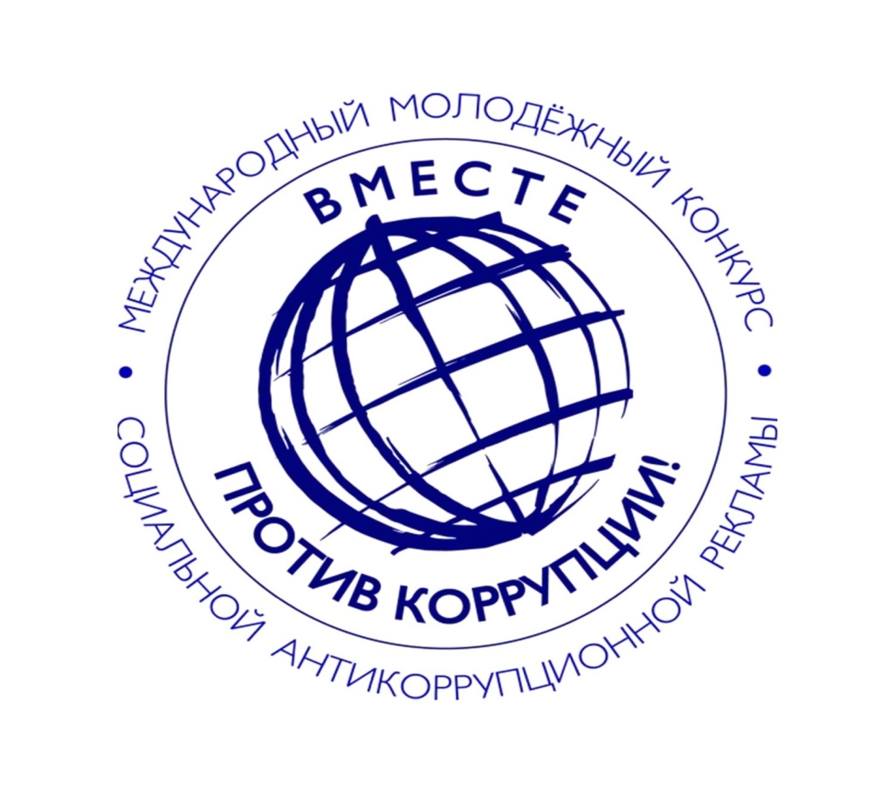

В этом году конкурс организован под эгидой Межгосударственного совета по противодействию коррупции.

К участию в конкурсе приглашаются молодые люди в возрасте от 14 до 35 лет, которым предлагается подготовить **конкурсные работы на тему «Вместе против коррупции!»**, отразив в них свои идеи и представления о борьбе с коррупцией, а также роль и значение международного сотрудничества в данном направлении.

Прием работ осуществляется до 1 октября 2023 года на официальном сайте конкурса www.anticorruption.life в двух номинациях – «Лучший плакат» и «Лучший видеоролик».

Правила проведения международного конкурса доступны на сайте конкурса на официальных языках Организации Объединенных Наций (русском, английском, арабском, испанском, китайском и французском).

По сформировавшейся традиции подведение итогов конкурса планируется приурочить к Международному дню борьбы с коррупцией (9 декабря).

Выражаем надежду, что указанный проект привлечет широкое внимание к вопросам профилактики коррупции и внесет весомый вклад в формирование в обществе нетерпимого отношения к коррупционным проявлениям.